湖南九嶷职业技术学院
单招缴费及考试流程
一、2025年单独招生考试费缴费流程
缴费时间：2025年3月1日-3月3日24:00止

步骤一：缴款人用微信扫码识别二维图。
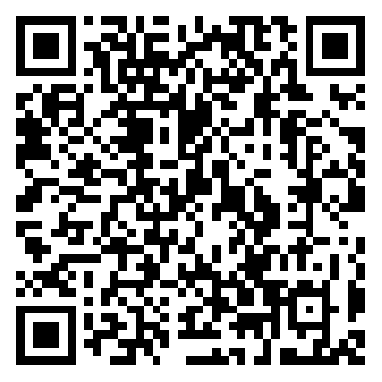
步骤二：点击“教育缴费”。
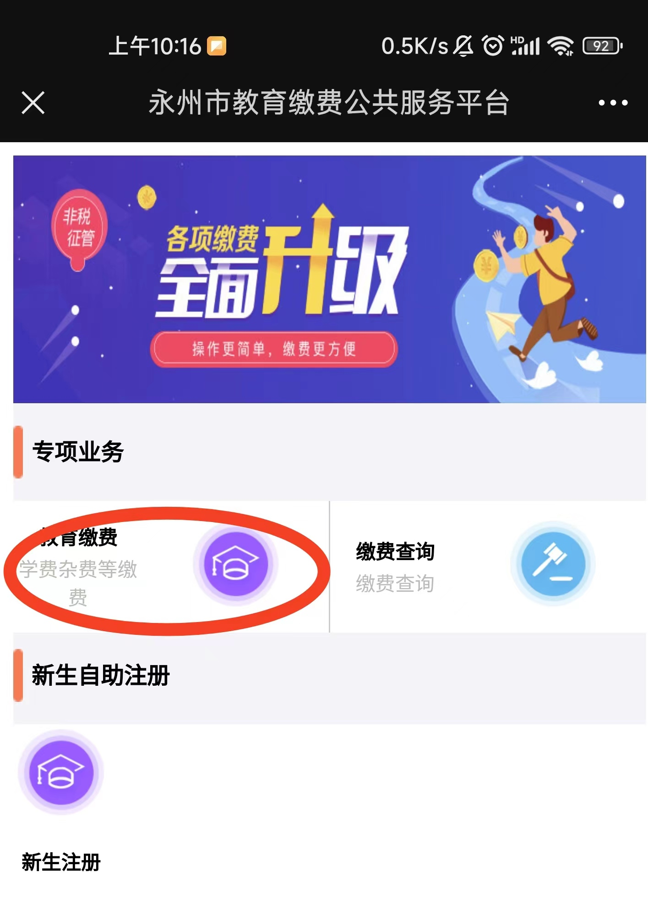

步骤三：输入“学生姓名”和“身份证号码”，点击“查询”。如图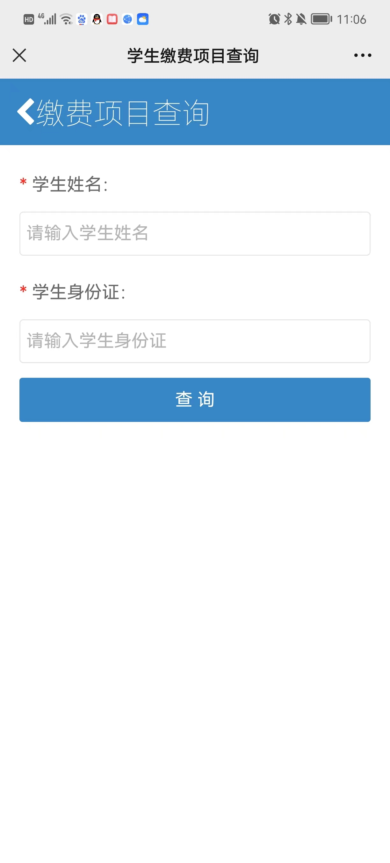
步骤四：核对“收费项目”，点击“缴费”如下图：
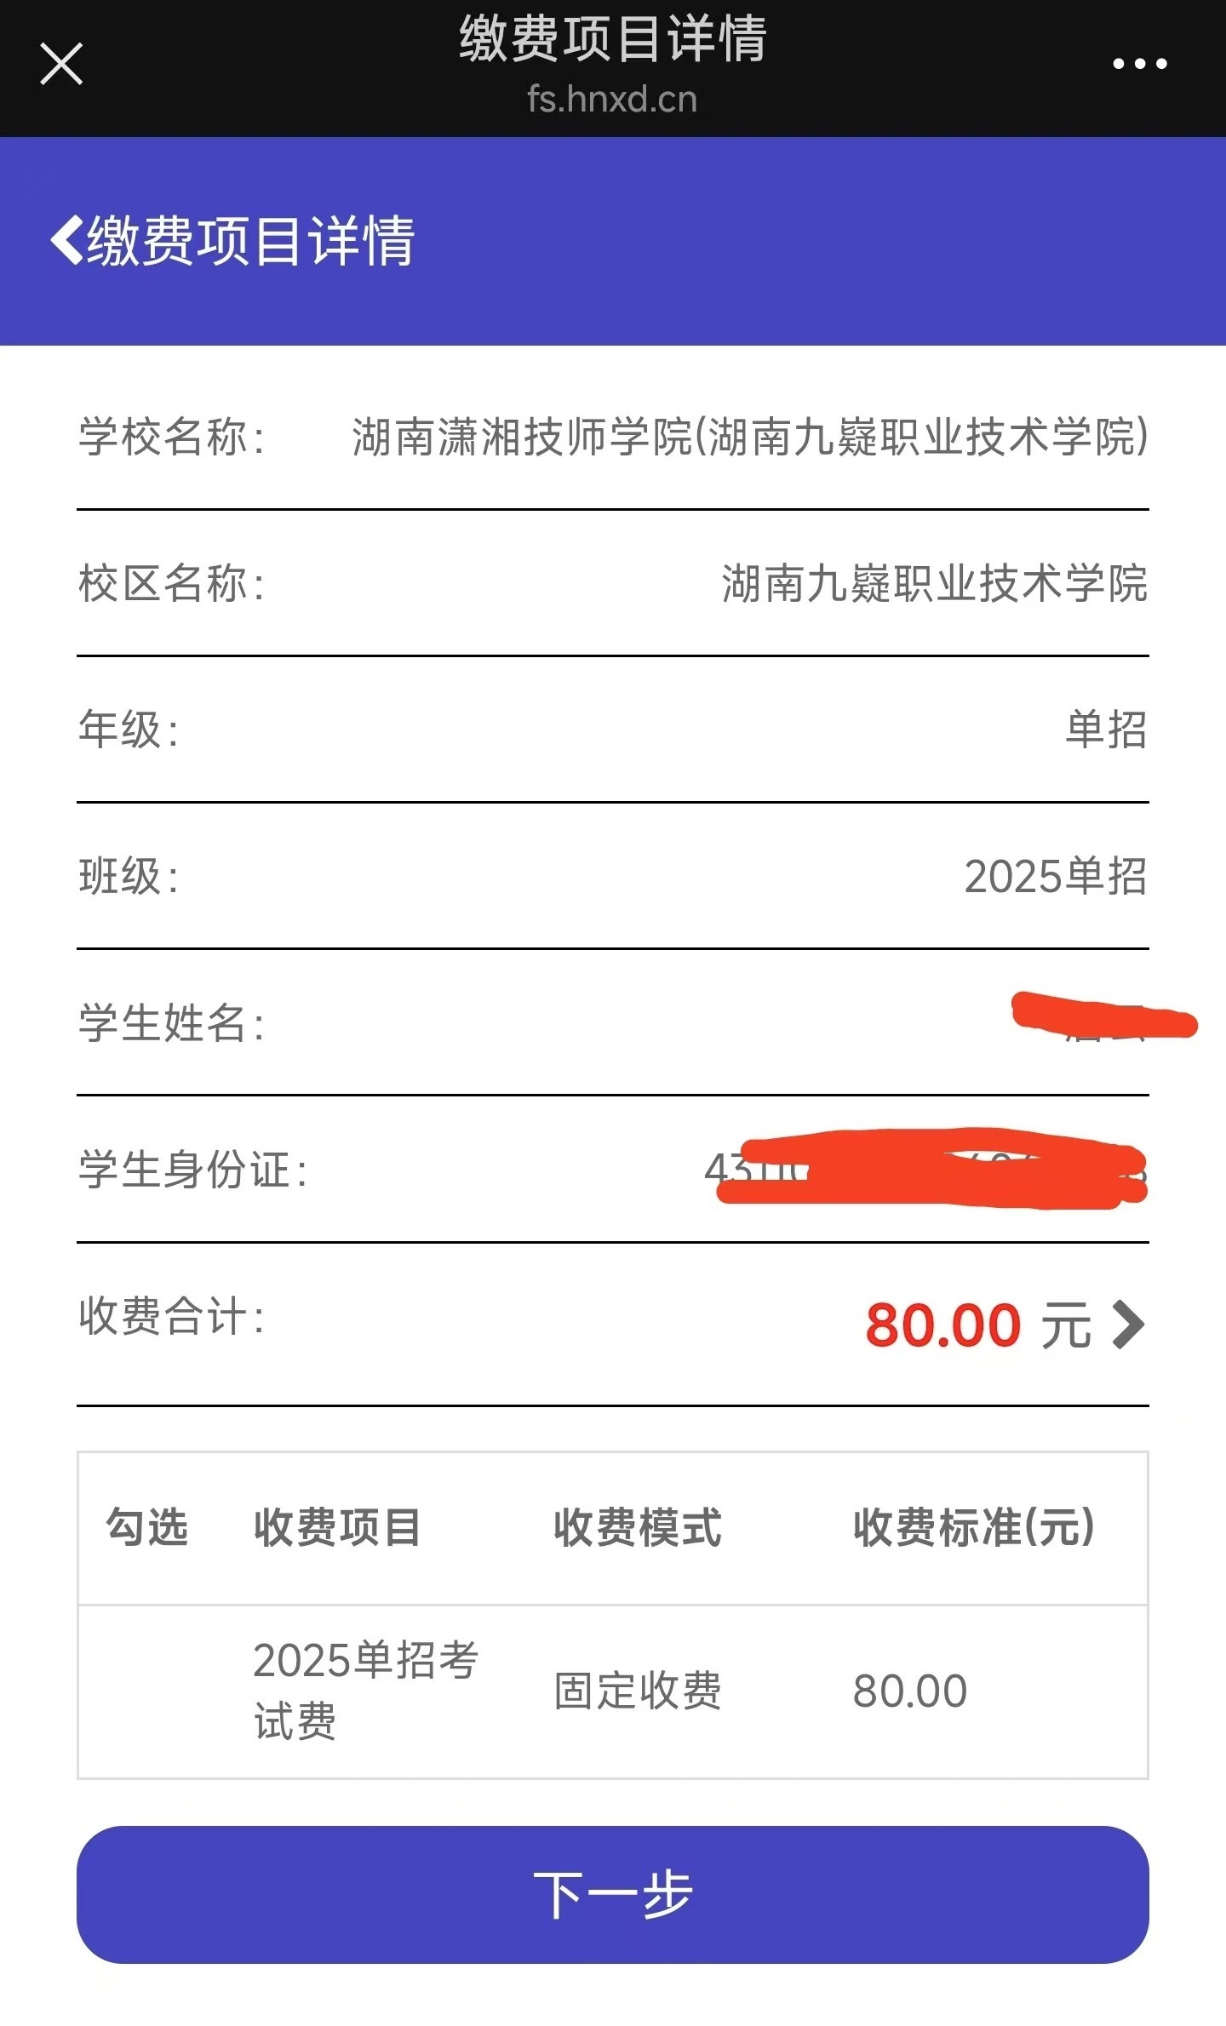

步骤五：点击“打开”湖南非税收缴服务平台，按系统提示完成缴费。（温馨提示：因系统跳转，运行需要一点时间，请耐心等待。如跳转失败，请5分钟后再试）
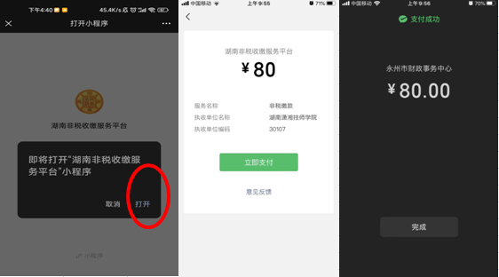

步骤六：缴费成功的提示信息，缴费完成。关闭即可
查询缴费凭证，获取电子票据
步骤一：缴款人微信扫码识别二维图。

步骤二：点击“缴费查询”。
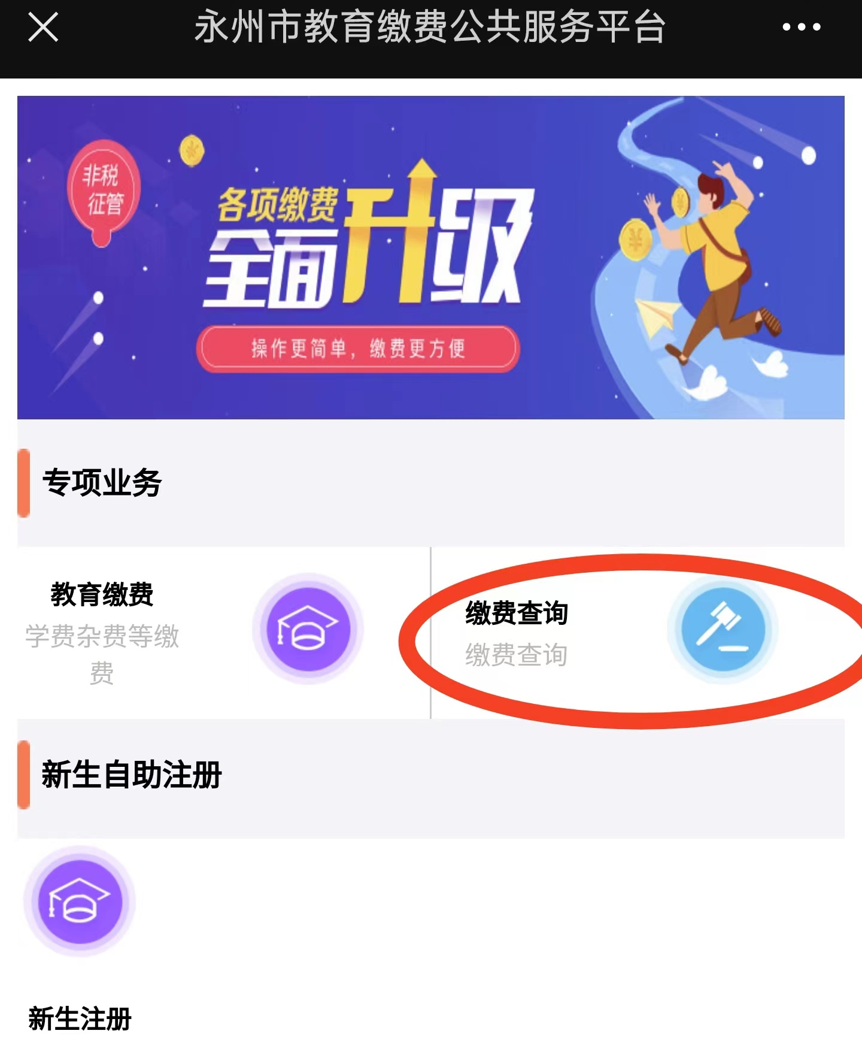
步骤三：输入“学生姓名”和“身份证号码”，点击“查询”。

步骤四：点击“电子票号”。
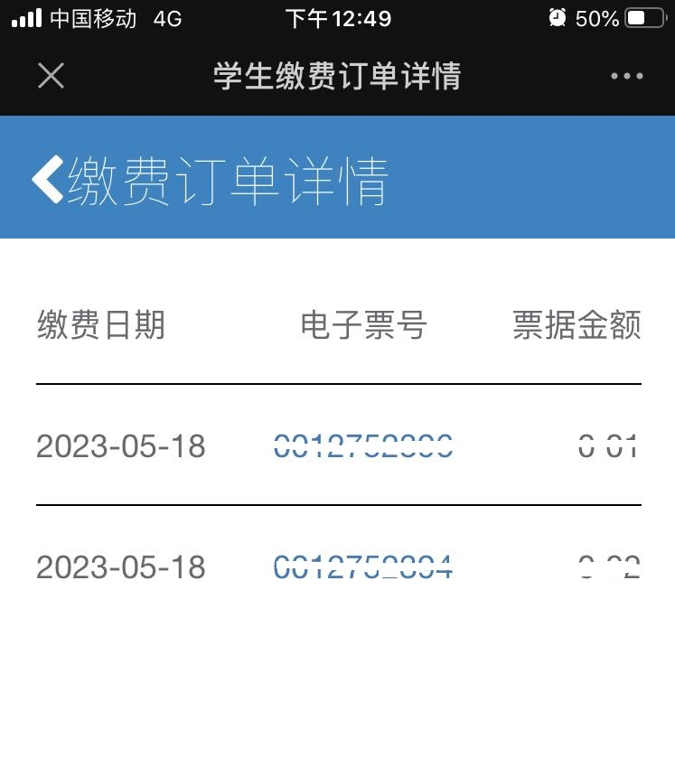
步骤五：点击右上角“…”选择转发或保存。此电子票据为最终的缴费凭证。
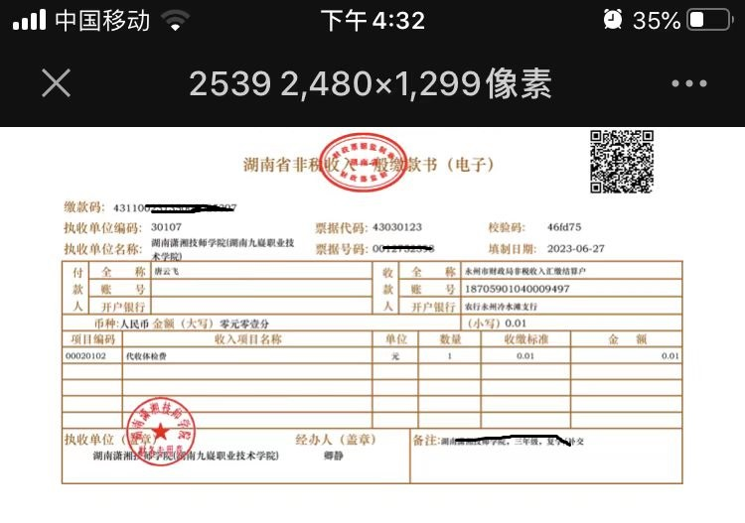

二、打印准考证流程：
准考证打印时间：3月4日-3月8日
方法一：
移动端-学生端打印准考证
http://hnjyzy.zs.bysjy.com.cn/login
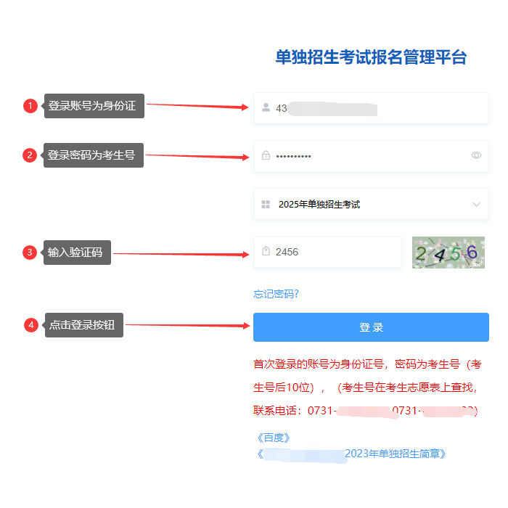
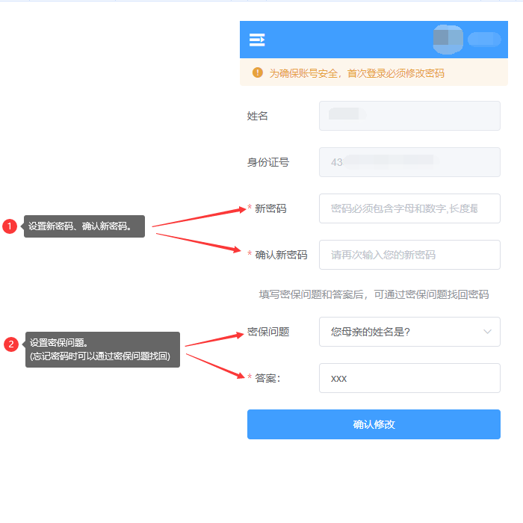
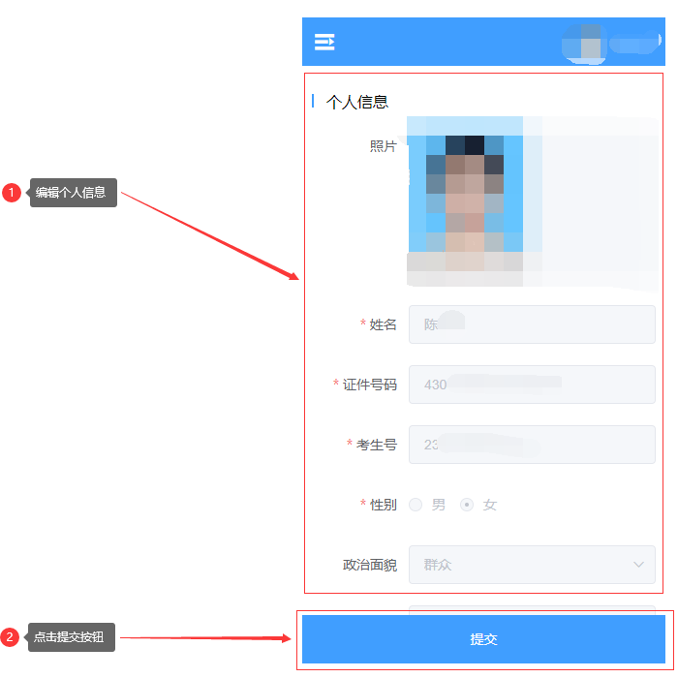
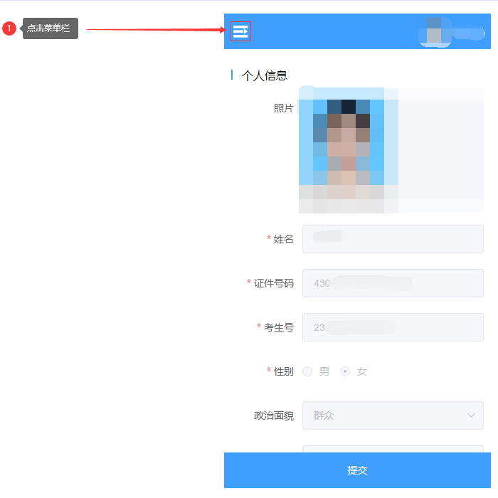
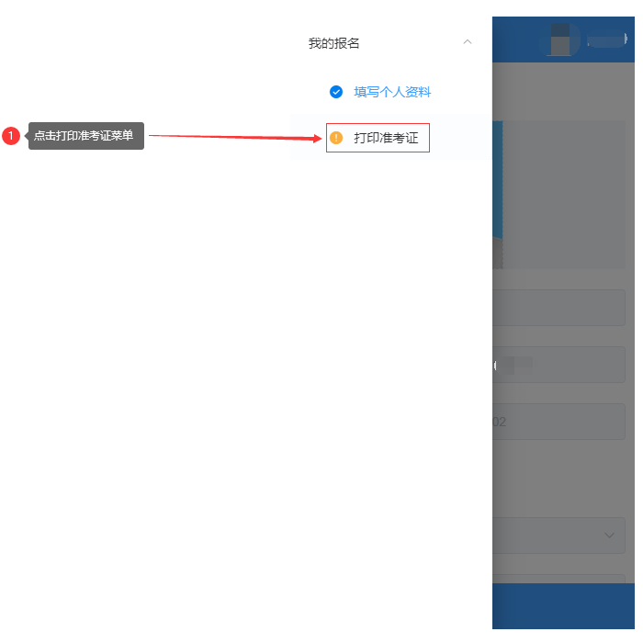

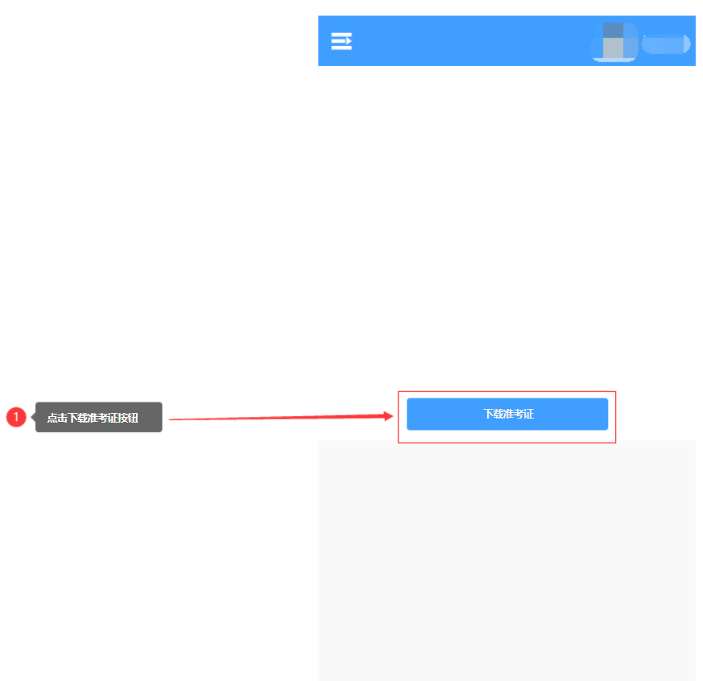
方法二：
http://hnjyzy.zs.bysjy.com.cn/login
PC学生端打印准考证流程图



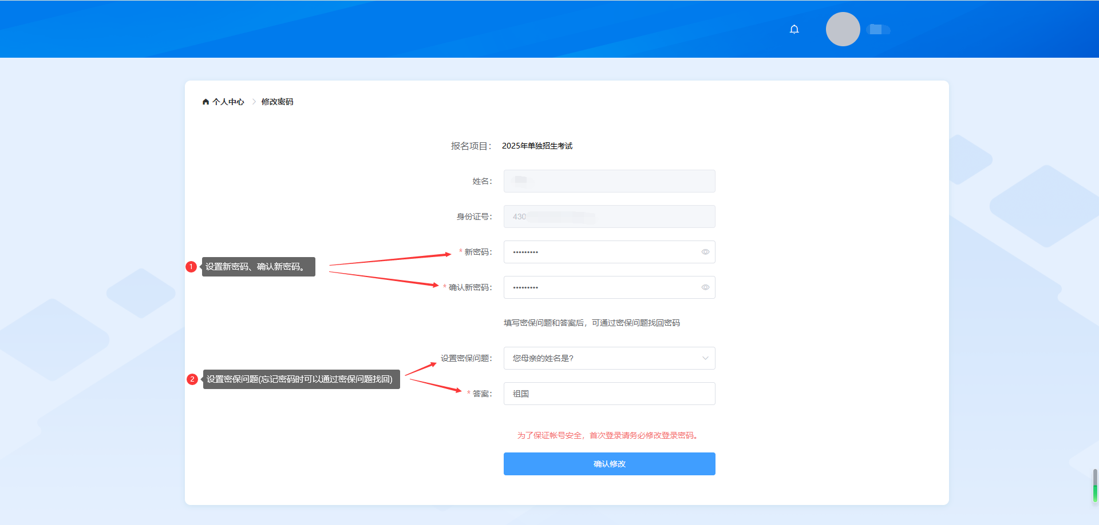
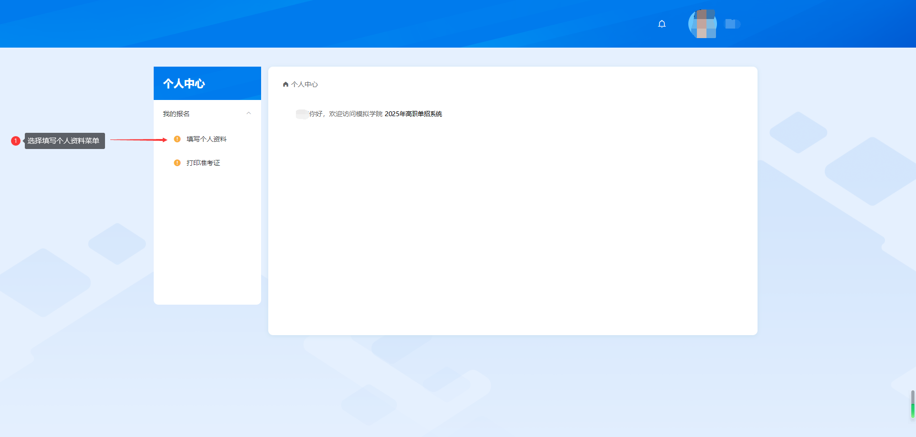
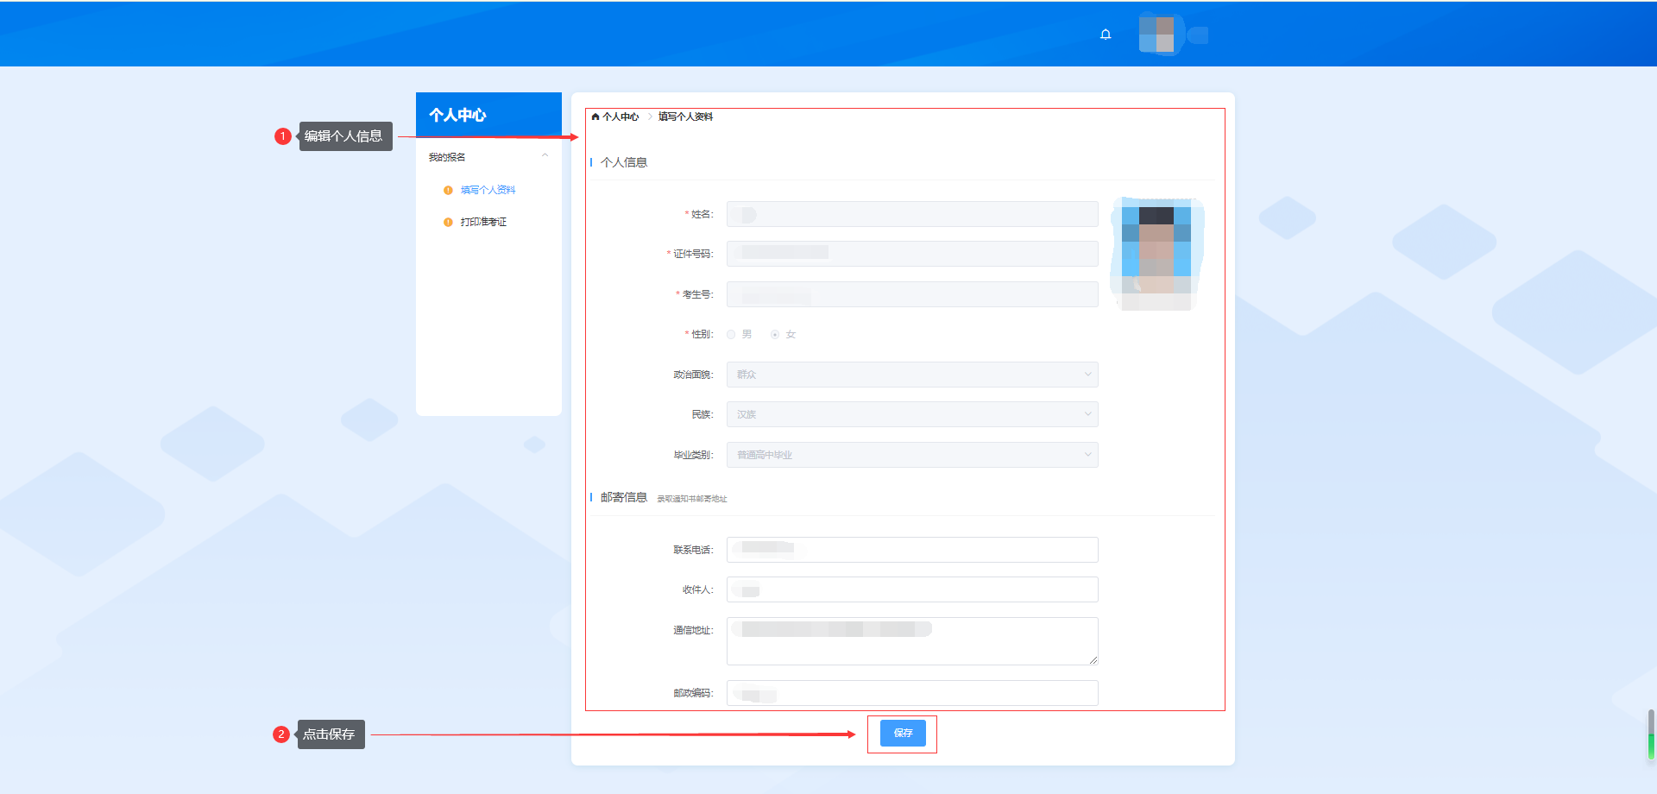
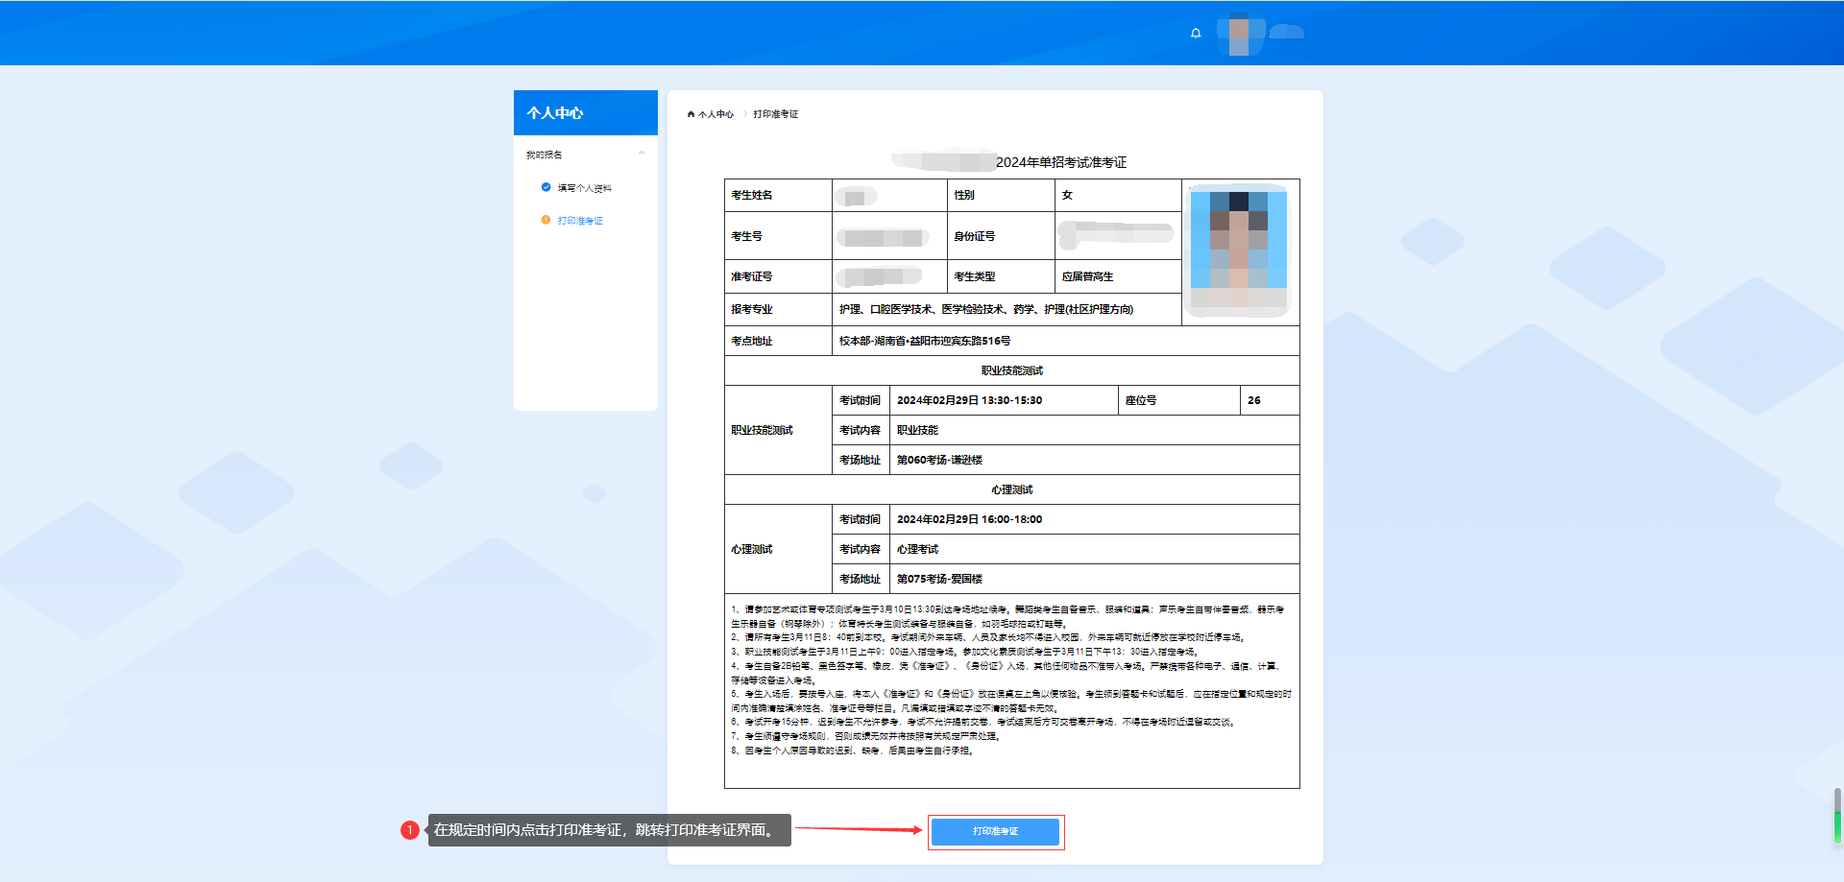

三、其他注意事项
1.请考生及家长合理规划好时间，提前预订车票和酒店；
2.考生可于3月8日17:30-18:30进入考点熟悉考场；
3.考试当天除考生外，陪同人员及送考车辆不得进入考点，即停即走；
4.来校途中，请考生及家长注意人身和财产安全；
5.请考生密切注意学校官微和招生网发布的信息，谨防上当受骗。

湖南九嶷职业技术学院
2025年2月27日

